AU MAGASIN 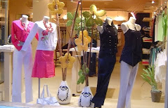 Acheter un vêtement

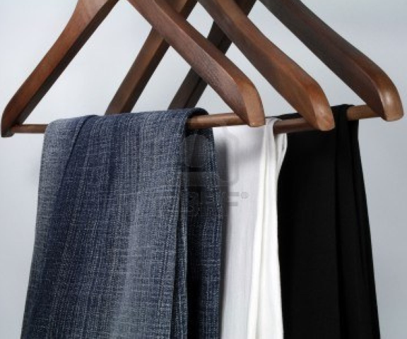

- Bonjour, je voudrais un pantalon s’il-vous plaît
- Nous avons ce modèle en trois couleurs.
- J’aimerais le noir. Vous avez la taille 32 ?
- Oui, voilà. Voulez-vous l’essayer ?
- Oui, merci.....
Je le prends. Combien ça coute ?
- ça fait 60 Euros.
- Voilà. Au revoir, madame

- Bonjour, je cherche une chemise à carreaux
- Bien sûr, monsieur. Quelle taille il vous faut ?
- La taille 40
- Il me reste un modèle bleu et blanc.
- C’est parfait. Quel est le prix ?
- Toutes les chemises sont à 40 Euros.
- Je prends aussi une rose alors. Voici 80 Euros
- Merci, monsieur. Au revoir

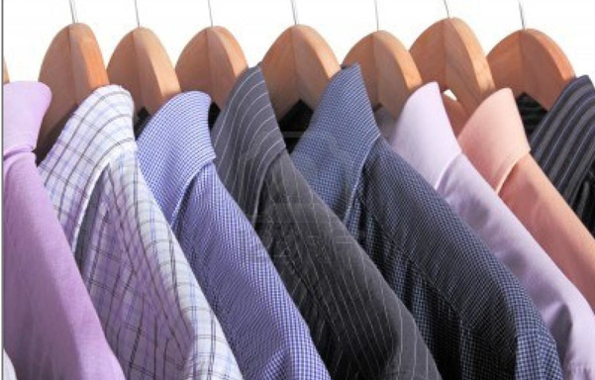

EXERCICE : Imaginez des dialogues avec divers vêtements .

